# TECHNICAL REPORT

**PRAKTIKUM DASAR PEMROGRAMAN WEB**

**MODUL 3**

**“CSS Image”**



### Disusun Oleh :

TGL PRAKTIKUM : 29 April 2021

NAMA : Dewi Imani Al Qur’ Ani

NRP : 200411100014

KELAS : DPW 2D

DOSEN PENGAMPU : Moh. Kautsar Sophan, , S.Kom., M.MT

ASISTEN : Putri Lailatul Maghfiroh

Disetujui : ....../……./2021/Bangkalan

**(Putri Lailatul Maghfiroh)**

19041110001

# PROGRAM STUDI TEKNIK INFORMATIKA

# JURUSAN TEKNIK INFORMATIKA

**FAKULTAS TEKNIK**

**UNIVERSITAS TRUNOJOYO MADURA**

## BAB I

**PENDAHULUAN**

* 1. **Latar Belakang**

Sebuah website bisa terdiri dari berpuluh - puluh bahkan Beratus - ratus halaman. Jika setiap kita mengubah halaman website tersebut kita harus mengubah formatnya satu persatu maka akan sangat repot. Namun, jika kita menggunakan CSS maka hal diatas bukan lagi sebuah masalah karena dengan CSS kita bisa menyimpan format dan menggunakannya kapanpun dan dimanapun kita inginkan.

Seperti terbantu ya kita dengan formatting and style dalam membuat dokumen office, maka style juga sangat penting dalam membuat halaman HTML yang dinamis. Memang menggunakan style bukan suatu keharusan dalam membuat web, namun jika kita memiliki website dengan halaman yang sangat banyak, kita akan kesulitan dalam debugging, perbaikan dan perawatannya.

Untuk menyelesaikan tugas praktikum dasar pemrograman web program studi teknik informatika Universitas Trunojoyo Madura, maka didalam technical report ini akan dijelaskan tentang pengertian dan fungsi CSS image.

* 1. **Tujuan Penulisan**

## Mengetahui pengertian CSS

## Mengetahui Fungsi css image gallery

## Mengetahui Fungsi css image sprites

## Mengetahui Fungsi css border image

## Mengetahui Fungsi css style image

**BAB II**

**DASAR TEORI**

## PENGERTIAN CSS

[*Cascading Style Sheets*](https://www.w3schools.com/css/) atau lebih dikenal dengan CSS adalah bahasa pemrograman desain yang berguna untuk menyederhanakan proses pembuatan website. CSS merupakan bahasa pemrograman yang dipakai untuk mendesain halaman depan atau tampilan website (front end). CSS menangani tampilan dan ‘rasa’ dari halaman website.

## . FUNGSI CSS IMAGE GALLERY

CSS Image Gallery dapat digunakan untuk membuat sebuah galeri gambar yang di desain menggunakan CSS sehingga bisa memperoleh hasil yang menarik. Didalam membuat contoh code dalam pembuatan image gallery ini saya menggunakan beberapa selector seperti, container,header, gallery, dan foto. Setiap selektor maupun tiap deklarasi memiliki fungsinya tersendiri.

## . FUNGSI CSS IMAGE SPRITES

CSS Image Sprites adalah upaya untuk membuat beberapa gambar menjadi satu gambar agar dapat dimuat lebih cepat dan meminimalisir permintaan kepada server. Teknik menampilkan gambar dihalaman web atau blog dengan cara mengkombinasikan beberapa gambar kemudian memanggilnya dengan css dengan cara memanggil nilai posisiX dan nilai posisY sesuai Gambar yang di buat.

## . FUNGSI CSS BORDER IMAGE

Border image digunakan untuk menentukan gambar yang akan digunakan sebagai perbatasan sekitar elemen.

## . FUNGSI CSS STYLE IMAGE

CSS style image dapat digunakan untuk mengatur segala style gambar agar terlihat lebih terkesan

**BAB III**

**TUGAS**

## SOAL

## Tugas Pendahuluan :

## Pelajari css image gallery. Jelaskan fungsi setiap deklarasi. Berikan contoh (code) !

## Pelajari css image sprites. Jelaskan fungsi setiap deklarasi. Berikan contoh (code) !

## Pelajari css border image . Jelaskan fungsi setiap deklarasi. Berikan contoh (code) !

## Pelajari css style image . Jelaskan fungsi setiap deklarasi. Berikan contoh (code) !

## PEMBAHASAN

1. CSS Image Gallery dapat digunakan untuk membuat sebuah galeri gambar yang di desain menggunakan CSS sehingga bisa memperoleh hasil yang menarik. Didalam membuat contoh code dalam pembuatan image gallery ini saya menggunakan beberapa selector seperti, container,header, gallery, dan foto. Setiap selektor maupun tiap deklarasi memiliki fungsinya tersendiri.

<!DOCTYPE *html*> #suatu deklarasi yang digunakan untuk mengidentifikasikan jenis dokumen html yang digunakan sehingga browser dapaat menetukan bagaimana memperlakukan kode tersebut.

<html *lang*="en"> ##setiap pembuatan dokumen HTML diawali dan diakhiri dengan tak HTML.

  <head> #Elemen head kepala dari dokumen html.

    <meta *charset*="UTF-8" />

    <meta *http-equiv*="X-UA-Compatible" *content*="IE=edge" />

    <meta *name*="viewport" *content*="width=device-width, initial-scale=1.0" />

    <title>Contoh Image Gallery</title> #elemen title merupakan judul dari dokumen html yang ditampilkan pada judul jendela browser. Tag ini terletak diantara tah <head> dan tag </head>

    <style> #digunakan untuk menyisipkan kode style atau css ke dalam sebuah dokumen web html.

        body { #pada deklrasi body digunakan untuk mengatur semua element yang berada didalam tag <body>.

            font-family: 'Segoe UI', Tahoma, Geneva, Verdana, sans-serif; #pada atribut ini digunakan untuk mengatur jenis font yang akan digunakan disetiap text yyang berada di tag <body>

            padding: 0; #digunakan untuk memberikan ruang space disekitar element atau konten gambar yang digunakan.

            margin: 0; #digunakan untuk mengatur jarak element HTML dari luar.

            background-color:aqua; #digunakan untuk mengatur warna background pada tampilan web nantinya.

        }

*.container* { #pada baris ini digunakan untuk mengatur semua element yang berada didalam tag <div class=”container>

            width: 1200px; #digunakan untuk mengatur lebar pada gambar.

            margin: auto; #digunakan untuk mengatur jarak element disetiap gambar.

        }

*.header* { #pada baris ini digunakan untuk mengatur semua element yang berada didalam tag <div class=”header”>

            text-align: center; ##digunakan untuk mengatur perataan kalimat yang berada di dalam tag <div class=”header”>

            color: black; #digunakan untuk mengatur warna yang akan digunakan pada kalimat yang berada di dalam tag <div class=”header”>

        }

*.gallery* { #pada baris ini digunakan untuk mengatur semua element yang berada didalam tag <div class=”gallery”>

            width: 100%;#digunakan untuk mengatur lebar pada gambar.

            margin: auto; #digunakan untuk mengatur jarak element disetiap gambar.

            display: flex; #digunakan untuk mengatur tampilan suatu element

            flex-wrap: wrap;#digunakan untuk mendefinisikan bahwa element item didalam container gallery tidak harus disejajarkan dalam satu baris.

            justify-content: center; #digunakan untuk mendistibusikan item – item yang ada di dalam gallery

            align-items: center; #digunakan untuk mendistibusikan item – item yang ada di dalam gallery

        }

*.foto* img { #pada baris ini digunakan untuk mengatur semua element yang berada didalam tag <div class=”foto” lalu lebih spesifik untuk mengatur setiap foto yang ada di tag <img>>

            width: 100%; #digunakan untuk mengatur lebar pada gambar.

        }

*.foto* { #pada baris ini digunakan untuk mengatur semua element yang berada didalam tag <div class=”foto”>

            width: 30%; #digunakan untuk mengatur lebar pada gambar.

            padding: 10px; #digunakan untuk memberikan ruang space disekitar element atau konten gambar yang digunakan.

            border-radius: 5px;#digunakan untuk mengatur atau menambahkan lengkungan disetiap sdut gambar.

            box-sizing: border-box;#digunakan untuk mengubah kalkulasi dalam mengukur lebar gambar.

        }

    </style>

  </head>

  <body> #elemen ini untuk menampilkan isi dokumen dari html. Tag ini terletak dibawah tag <head> dan tag </head>.

    <div *class*="container"> #pada deklrasi ini digunakan untuk mengelompokkan beberapa element menjadi satu. Didalam div ini terdapat selector cclass yang digunakan untuk menyeleksii element berdasarkan nama class.

      <div *class*="header">#pada deklrasi ini digunakan untuk mengelompokkan beberapa element menjadi satu. Didalam div ini terdapat selector cclass yang digunakan untuk menyeleksii element berdasarkan nama class.

        <h1>My Gallery Best Friends</h1> #heading digunakan untuk penanda teks untuk judul utama yang memiliki ukuran yang paling besar daripada heading yang lain.

        <h2> by. Dewialq158</h2>#heading digunakan untuk penanda teks untuk judul utama yang memiliki ukuran yang paling besar daripada heading yang lain setelah h1.

      </div>

      <div *class*="gallery"> #pada deklrasi ini digunakan untuk mengelompokkan beberapa element menjadi satu. Didalam div ini terdapat selector cclass yang digunakan untuk menyeleksii element berdasarkan nama class.

        <div *class*="foto"> #pada deklrasi ini digunakan untuk mengelompokkan beberapa element menjadi satu. Didalam div ini terdapat selector cclass yang digunakan untuk menyeleksii element berdasarkan nama class.

          <img *src*="IMG_2263.JPG" /> #tag img digunakan untum membuat gambar lalu diikuti atribut src yang digunakan untuk menentukan gambar yang akan ditampilkan.

        </div>

        <div *class*="foto">#pada deklrasi ini digunakan untuk mengelompokkan beberapa element menjadi satu. Didalam div ini terdapat selector cclass yang digunakan untuk menyeleksii element berdasarkan nama class.

          <img *src*="IMG_2264.JPG" />#tag img digunakan untum membuat gambar lalu diikuti atribut src yang digunakan untuk menentukan gambar yang akan ditampilkan.

        </div>

        <div *class*="foto">#pada deklrasi ini digunakan untuk mengelompokkan beberapa element menjadi satu. Didalam div ini terdapat selector cclass yang digunakan untuk menyeleksii element berdasarkan nama class.

          <img *src*="IMG_2265.JPG" />#tag img digunakan untum membuat gambar lalu diikuti atribut src yang digunakan untuk menentukan gambar yang akan ditampilkan.

        </div>

        <div *class*="foto">#pada deklrasi ini digunakan untuk mengelompokkan beberapa element menjadi satu. Didalam div ini terdapat selector cclass yang digunakan untuk menyeleksii element berdasarkan nama class.

          <img *src*="IMG_2266.JPG" />#tag img digunakan untum membuat gambar lalu diikuti atribut src yang digunakan untuk menentukan gambar yang akan ditampilkan.

        </div>

        <div *class*="foto"> #pada deklrasi ini digunakan untuk mengelompokkan beberapa element menjadi satu. Didalam div ini terdapat selector cclass yang digunakan untuk menyeleksii element berdasarkan nama class.

          <img *src*="IMG_2268.JPG" /> #tag img digunakan untum membuat gambar lalu diikuti atribut src yang digunakan untuk menentukan gambar yang akan ditampilkan.

        </div>

      </div>

    </div>

  </body>

</html>

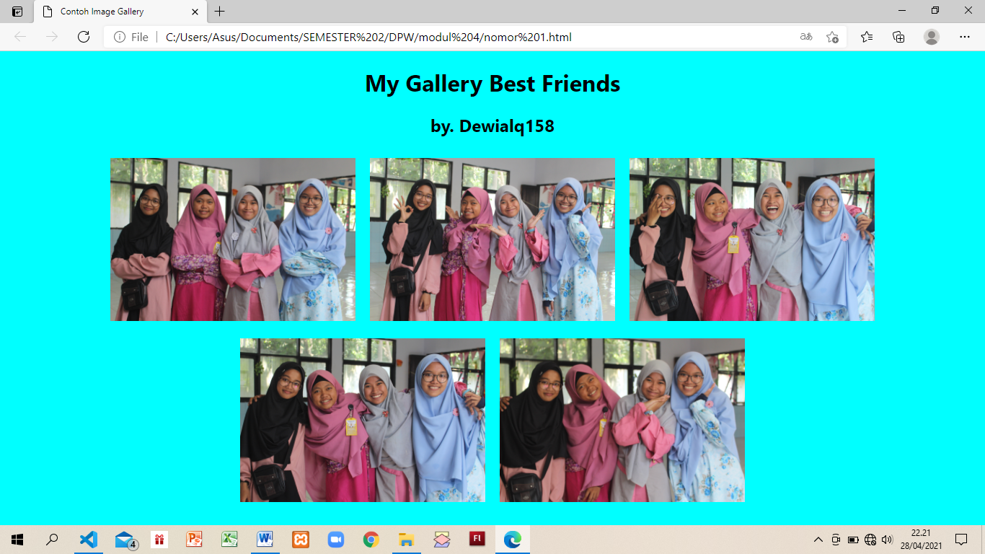

1. CSS Image Sprites adalah upaya untuk membuat beberapa gambar menjadi satu gambar agar dapat dimuat lebih cepat dan meminimalisir permintaan kepada server.

<!DOCTYPE *html*>

<html *lang*="en">

<head>

    <meta *charset*="UTF-8">

    <meta *http-equiv*="X-UA-Compatible" *content*="IE=edge">

    <meta *name*="viewport" *content*="width=device-width, initial-scale=1.0">

    <title>Contoh  image sprites </title>

    <style>

*.sprite* {

            background-image: url('200411100014.png');

            background-repeat: no-repeat;

            display: block;

        }

*.sprite-NAIFA-ADILA-ZAHRA-2* {

            width: 1224px;

            height: 1224px;

            background-position: -5px -1095px;

        }

*.sprite-NAIFA-ADILA-ZAHRA2* {

            width: 1920px;

            height: 1080px;

            background-position: -1935px -5px;

        }

    </style>

</head>

<body>

  <i *class*="NAIFA-ADILA-ZAHRA"></i>

  <i *class*="NAIFA-ADILA-ZAHRA2"></i>

</body>

</html>

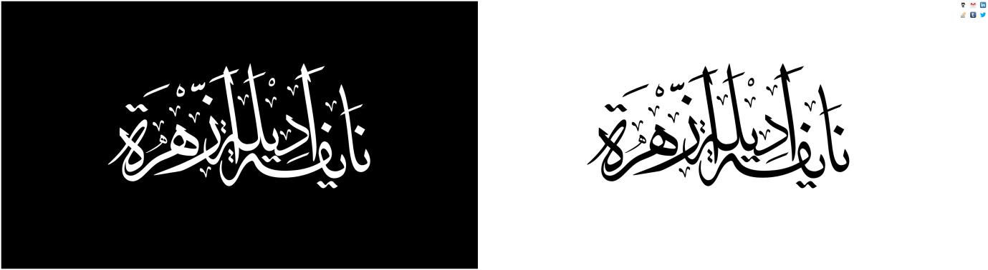

1. Border image digunakan untuk menentukan gambar yang akan digunakan sebagai perbatasan sekitar elemen.

<!DOCTYPE *html*> #suatu deklarasi yang digunakan untuk mengidentifikasikan jenis dokumen html yang digunakan sehingga browser dapaat menetukan bagaimana memperlakukan kode tersebut.

<html *lang*="en"> ##setiap pembuatan dokumen HTML diawali dan diakhiri dengan tak HTML.

<head> #Elemen head kepala dari dokumen html.

    <meta *charset*="UTF-8">

    <meta *http-equiv*="X-UA-Compatible" *content*="IE=edge">

    <meta *name*="viewport" *content*="width=device-width, initial-scale=1.0">

    <title>Contoh border image </title> #elemen title merupakan judul dari dokumen html yang ditampilkan pada judul jendela browser. Tag ini terletak diantara tah <head> dan tag </head>

    <style>#digunakan untuk menyisipkan kode style atau css ke dalam sebuah dokumen web html.

        body { #pada deklrasi body digunakan untuk mengatur semua element yang berada didalam tag <body>.

            font-family: sans-serif; #pada atribut ini digunakan untuk mengatur jenis font yang akan digunakan disetiap text yyang berada di tag <body>

            padding: 0; #digunakan untuk memberikan ruang space disekitar element atau konten gambar yang digunakan.

            margin: 0; #digunakan untuk mengatur jarak element HTML dari luar.

            background-color:aqua; #digunakan untuk mengatur warna background pada tampilan web nantinya.

        }

*.container* { #pada baris ini digunakan untuk mengatur semua element yang berada didalam tag <div class=”container>

            width: 1200px; #digunakan untuk mengatur lebar pada gambar.

            margin: 5px; #digunakan untuk mengatur jarak element disetiap gambar.

        }

*.header* { #pada baris ini digunakan untuk mengatur semua element yang berada didalam tag <div class=”header”>

            text-align: center; ##digunakan untuk mengatur perataan kalimat yang berada di dalam tag <div class=”header”>

            color: black; #digunakan untuk mengatur warna yang akan digunakan pada kalimat yang berada di dalam tag <div class=”header”>

        }

*.border* {#pada baris ini digunakan untuk mengatur semua element yang berada didalam tag <div class=”border”>

            width: 100%;#digunakan untuk mengatur lebar pada gambar.

            margin: auto; #digunakan untuk mengatur jarak element disetiap gambar.

            display: flex; #digunakan untuk mengatur tampilan suatu element

            flex-wrap: wrap;#digunakan untuk mendefinisikan bahwa element item didalam container gallery tidak harus disejajarkan dalam satu baris.

            justify-content: center; #digunakan untuk mendistibusikan item – item yang ada di dalam gallery

            align-items: center; #digunakan untuk mendistibusikan item – item yang ada di dalam gallery

        }

*.foto* img {#pada baris ini digunakan untuk mengatur semua element yang berada didalam tag <div class=”foto” lalu lebih spesifik untuk mengatur setiap foto yang ada di tag <img>>

            width: 100%; #digunakan untuk mengatur lebar pada gambar.

        }

*.foto* {#pada baris ini digunakan untuk mengatur semua element yang berada didalam tag <div class=”foto”>

            width: 30%; #digunakan untuk mengatur lebar pada gambar.

            padding: 10px; #digunakan untuk memberikan ruang space disekitar element atau konten gambar yang digunakan.

            border: black 4px; #digunakan untuk memberi batas atau garis pada gambar.

            border-radius: 8px; #digunakan untuk membuat border atau perbatasan yang bulat.

            box-sizing: border-box; #digunakan untuk mengubah kalkulasi dalam mengukur lebar gambar.

            border-width: 5px; #digunakan untuk mengatur lebar perbatasan

            border-style: double; #digunakan untuk memilih tipe border yang akan digunakan.

            border-image-repeat: round; #digunakan untuk menentukan apakah gambar perbatasab harus diulang , dibulatkan, atau direnggangkan.

            border-image-width: 20px; #digunakan untuk menentukan lebar gambar border atau perbatasan.

            border-image-slice: 20; #digunakan untuk menentukan cara mengiris gambar border atau perbatasan.

        }

    </style>

</head>

<body>#elemen ini untuk menampilkan isi dokumen dari html. Tag ini terletak dibawah tag <head> dan tag </head>.

    <div *class*="container">#pada deklrasi ini digunakan untuk mengelompokkan beberapa element menjadi satu. Didalam div ini terdapat selector cclass yang digunakan untuk menyeleksii element berdasarkan nama class.

        <div *class*="header">#pada deklrasi ini digunakan untuk mengelompokkan beberapa element menjadi satu. Didalam div ini terdapat selector cclass yang digunakan untuk menyeleksii element berdasarkan nama class.

          <h1>My Gallery Best Friends</h1>#heading digunakan untuk penanda teks untuk judul utama yang memiliki ukuran yang paling besar daripada heading yang lain.

          <h2>Border Image</h2>#heading digunakan untuk penanda teks untuk judul utama yang memiliki ukuran yang paling besar daripada heading yang lain setelah h1.

          <h3> by. Dewialq158</h3>#heading digunakan untuk penanda teks untuk judul utama yang memiliki ukuran yang cukup besar,namun pada heading ini memiliki ukuran yang terbesar ketiga sesuai dengan urutan heading.

        </div>

        <div *class*="border">#pada deklrasi ini digunakan untuk mengelompokkan beberapa element menjadi satu. Didalam div ini terdapat selector cclass yang digunakan untuk menyeleksii element berdasarkan nama class.

          <div *class*="foto">#pada deklrasi ini digunakan untuk mengelompokkan beberapa element menjadi satu. Didalam div ini terdapat selector cclass yang digunakan untuk menyeleksii element berdasarkan nama class.

            <img *src*="IMG_2263.JPG" />#tag img digunakan untum membuat gambar lalu diikuti atribut src yang digunakan untuk menentukan gambar yang akan ditampilkan.

          </div>

          <div *class*="foto">#pada deklrasi ini digunakan untuk mengelompokkan beberapa element menjadi satu. Didalam div ini terdapat selector cclass yang digunakan untuk menyeleksii element berdasarkan nama class.

            <img *src*="IMG_2264.JPG" />#tag img digunakan untum membuat gambar lalu diikuti atribut src yang digunakan untuk menentukan gambar yang akan ditampilkan.

          </div>

          <div *class*="foto">#pada deklrasi ini digunakan untuk mengelompokkan beberapa element menjadi satu. Didalam div ini terdapat selector cclass yang digunakan untuk menyeleksii element berdasarkan nama class.

            <img *src*="IMG_2265.JPG" />#tag img digunakan untum membuat gambar lalu diikuti atribut src yang digunakan untuk menentukan gambar yang akan ditampilkan.

          </div>

          <div *class*="foto">#pada deklrasi ini digunakan untuk mengelompokkan beberapa element menjadi satu. Didalam div ini terdapat selector cclass yang digunakan untuk menyeleksii element berdasarkan nama class.

            <img *src*="IMG_2266.JPG" />#tag img digunakan untum membuat gambar lalu diikuti atribut src yang digunakan untuk menentukan gambar yang akan ditampilkan.

          </div>

          <div *class*="foto">#pada deklrasi ini digunakan untuk mengelompokkan beberapa element menjadi satu. Didalam div ini terdapat selector cclass yang digunakan untuk menyeleksii element berdasarkan nama class.

            <img *src*="IMG_2268.JPG" />#tag img digunakan untum membuat gambar lalu diikuti atribut src yang digunakan untuk menentukan gambar yang akan ditampilkan.

          </div>

        </div>

    </div>

</body>

</html>

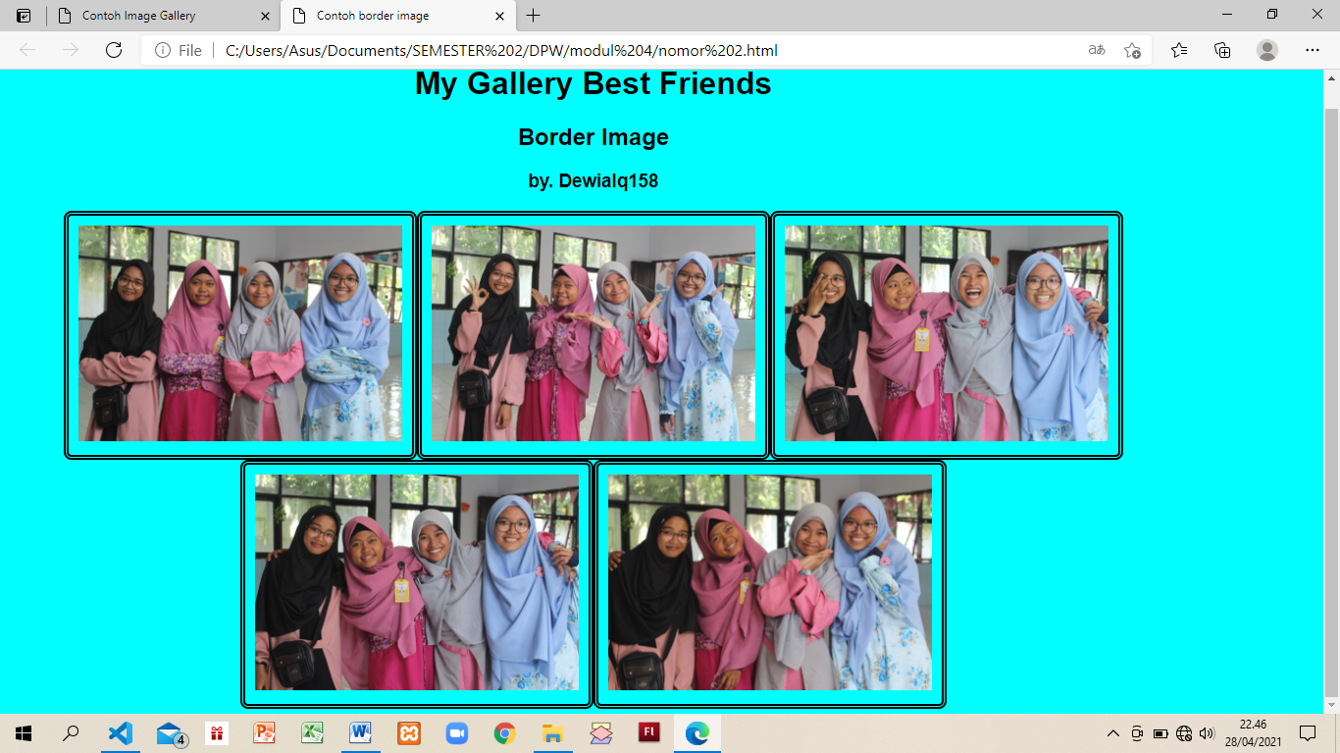

1. CSS style image dapat digunakan untuk mengatur segala style gambar agar terlihat lebih terkesan

<!DOCTYPE *html*> #suatu deklarasi yang digunakan untuk mengidentifikasikan jenis dokumen html yang digunakan sehingga browser dapaat menetukan bagaimana memperlakukan kode tersebut.

<html *lang*="en"> ##setiap pembuatan dokumen HTML diawali dan diakhiri dengan tak HTML.

<head>#Elemen head kepala dari dokumen html.

    <meta *charset*="UTF-8">

    <meta *http-equiv*="X-UA-Compatible" *content*="IE=edge">

    <meta *name*="viewport" *content*="width=device-width, initial-scale=1.0">

    <title>Contoh style image </title> #elemen title merupakan judul dari dokumen html yang ditampilkan pada judul jendela browser. Tag ini terletak diantara tah <head> dan tag </head>

    <style> #digunakan untuk menyisipkan kode style atau css ke dalam sebuah dokumen web html.

        body { #pada deklrasi body digunakan untuk mengatur semua element yang berada didalam tag <body>.

            background-color:rgb(241, 89, 62); #digunakan untuk mengatur warna background pada tampilan web nantinya.

            padding: 0; #digunakan untuk memberikan ruang space disekitar element atau konten gambar yang digunakan.

            margin: 0; #digunakan untuk mengatur jarak element HTML dari luar.

        }

*.container* { #pada baris ini digunakan untuk mengatur semua element yang berada didalam tag <div class=”container>

            width: 1300px; #digunakan untuk mengatur lebar pada gambar.

            margin: 100px auto; #digunakan untuk mengatur jarak element disetiap gambar.

            padding: 20px; #digunakan untuk memberikan ruang space disekitar element atau konten gambar yang digunakan.

            display: flex; #digunakan untuk mengatur tampilan suatu element

            flex-direction: row; #digunakan untuk memberikan dekorasi arah gambar berupa baris maupun colom

            justify-content: center; #digunakan untuk mendistibusikan item – item yang ada di dalam gallery

            align-items: center; #digunakan untuk mendistibusikan item – item yang ada di dalam gallery

        }

*.header* {#pada baris ini digunakan untuk mengatur semua element yang berada didalam tag <div class=”header”>

            text-align: center; ##digunakan untuk mengatur perataan kalimat yang berada di dalam tag <div class=”header”>

            color: black; #digunakan untuk mengatur warna yang akan digunakan pada kalimat yang berada di dalam tag <div class=”header”>

        }

*.foto*{   #pada baris ini digunakan untuk mengatur semua element yang berada didalam tag <div class=”foto”>

            width: 60%; #digunakan untuk mengatur lebar pada gambar.

            padding: 10px; #digunakan untuk memberikan ruang space disekitar element atau konten gambar yang digunakan.

            margin: 0 10px; #digunakan untuk mengatur jarak element disetiap gambar.

            box-shadow: 0 0 20px 2px blanchedalmond; #digunakan untuk membuat bayangan kotak pada gambar.

        }

*.foto* img{ #pada baris ini digunakan untuk mengatur semua element yang berada didalam tag <div class=”foto” lalu lebih spesifik untuk mengatur setiap foto yang ada di tag <img>>

            display: block; #digunakan untuk mengatur tampilan suatu element

            width: 100%; #digunakan untuk mengatur lebar pada gambar.

            border-radius: 4px; #digunakan untuk membuat border atau perbatasan yang bulat.

        }

*.foto:hover*{ #pada baris ini digunakan untuk mengatur semua element yang berada didalam tag <div class=”foto” hover sendiri digunakan untuk mengatur link yang sedang ditunjukkan oleh pointer atau tanda panah.

            transform: scale(2,4); #digunakan untuk memberikan efek.

        }

    </style>

</head>

<body> #elemen ini untuk menampilkan isi dokumen dari html. Tag ini terletak dibawah tag <head> dan tag </head>.

    <div *class*="container">#pada deklrasi ini digunakan untuk mengelompokkan beberapa element menjadi satu. Didalam div ini terdapat selector cclass yang digunakan untuk menyeleksii element berdasarkan nama class.

        <div *class*="header">#pada deklrasi ini digunakan untuk mengelompokkan beberapa element menjadi satu. Didalam div ini terdapat selector cclass yang digunakan untuk menyeleksii element berdasarkan nama class.

          <h1>My Gallery Best Friends</h1>#heading digunakan untuk penanda teks untuk judul utama yang memiliki ukuran yang paling besar daripada heading yang lain.

          <h2> by. Dewialq158</h2>#heading digunakan untuk penanda teks untuk judul utama yang memiliki ukuran yang paling besar daripada heading yang lain setelah h1.

        </div>

        <div *class*="foto">#pada deklrasi ini digunakan untuk mengelompokkan beberapa element menjadi satu. Didalam div ini terdapat selector cclass yang digunakan untuk menyeleksii element berdasarkan nama class.

            <img *src*="IMG_2263.JPG" />#tag img digunakan untum membuat gambar lalu diikuti atribut src yang digunakan untuk menentukan gambar yang akan ditampilkan.

        </div>

        <div *class*="foto">#pada deklrasi ini digunakan untuk mengelompokkan beberapa element menjadi satu. Didalam div ini terdapat selector cclass yang digunakan untuk menyeleksii element berdasarkan nama class.

            <img *src*="IMG_2264.JPG" />#tag img digunakan untum membuat gambar lalu diikuti atribut src yang digunakan untuk menentukan gambar yang akan ditampilkan.

        </div>

        <div *class*="foto">#pada deklrasi ini digunakan untuk mengelompokkan beberapa element menjadi satu. Didalam div ini terdapat selector cclass yang digunakan untuk menyeleksii element berdasarkan nama class.

            <img *src*="IMG_2265.JPG" />#tag img digunakan untum membuat gambar lalu diikuti atribut src yang digunakan untuk menentukan gambar yang akan ditampilkan.

        </div>

      </div>

</body>

</html>

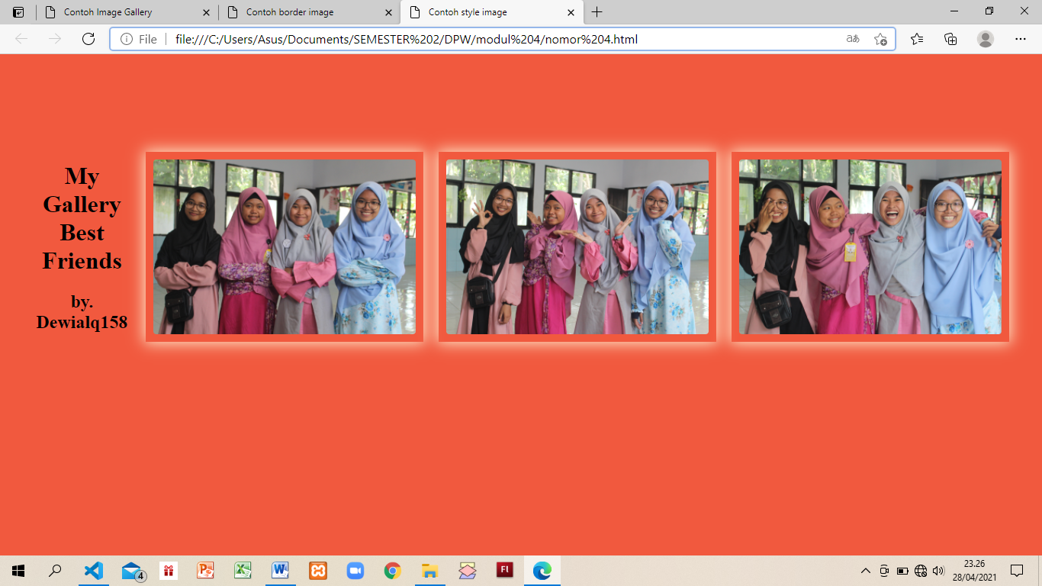

**BAB IV**

**IMPLEMENTASI**

## SOAL PRAKTIKUM

1. Buat program yang menampilkan galery berbagai wisata disekitar domisili Anda. Gunakan berbagai CSS yang sudah dipelajari di tugas pendahuluan !

Jawab :

1. **Code HTML**

<!DOCTYPE *html*>#suatu deklarasi yang digunakan untuk mengidentifikasikan jenis dokumen html yang digunakan sehingga browser dapaat menetukan bagaimana memperlakukan kode tersebut.

<html *lang*="en">##setiap pembuatan dokumen HTML diawali dan diakhiri dengan tak HTML.

<head>#Elemen head kepala dari dokumen html.

    <meta *charset*="UTF-8">

    <meta *http-equiv*="X-UA-Compatible" *content*="IE=edge">

    <meta *name*="viewport" *content*="width=device-width, initial-scale=1.0">

    <title>Tugas Praktikum M4</title>#elemen title merupakan judul dari dokumen html yang ditampilkan pada judul jendela browser. Tag ini terletak diantara tah <head> dan tag </head>

    <link *type*="text/css" *rel*="stylesheet" *href*="M4_200411100014_DEWI IIMANI AL QUR'ANI.css"> #element ini digunakan untuk mengakses style eksternal CSS yang berada di file lain yang berfungsi untuk mengatur tampilan web agar lebih menarik lagi.

</head>

<body>#elemen ini untuk menampilkan isi dokumen dari html. Tag ini terletak dibawah tag <head> dan tag </head>.

    <div *class*="header">#pada deklrasi ini digunakan untuk mengelompokkan beberapa element menjadi satu. Didalam div ini terdapat selector cclass yang digunakan untuk menyeleksii element berdasarkan nama class.

        <img ***id***="logo" *src*="LEO.jpg" *alt*="logo"><a *href*="#">Dewi Alq - 3G</a> #digunakan untuk mengakses gambar dengan id logo yang akan digunakan untuk sebuah logo.

    </div>

    <div *class*="container">#pada deklrasi ini digunakan untuk mengelompokkan beberapa element menjadi satu. Didalam div ini terdapat selector cclass yang digunakan untuk menyeleksii element berdasarkan nama class.

        <div ***id***="konten"> #pada deklarasi ini digunakan untuk menggelompokkan beberapa element yang akan dijadikan cover web atau ringkasan dari isi dari konten web yang akan ditampilkan.

            <h1>Tempat Wisata Sekitar Wilayah Probolingo</h1> #untuk membuat heading pada id konten.

            <p ***id***="text1">Setiap wilayah pasti memiliki keindahan wisatanya masing - masing</p> #untuk membuat teks dalam id konten.

            <p ***id***="text2">Mulai dari wisata pegunungan, pantai, danau, air terjun, dan sebagainya. Memiliki destinasi wisata  merupakan ciri khaas tersendiri disetiap wilayah dan bisa menambah pendapatan bagi masyarakat sekitar.</p> #untuk membuat teks dalam id konten.

        </div>

        <img ***id***="myfoto" *src*="200411100014.jpg" *alt*="refreshing"> #digunakan untuk mengakses gambar yang akan ditempatkan dalam id konten itu sendiri.

    </div>

    <div *class*="wisata"> #pada deklrasi ini digunakan untuk mengelompokkan beberapa element menjadi satu. Didalam div ini terdapat selector cclass yang digunakan untuk menyeleksii element berdasarkan nama class.

        <ul>#menunjukkan sebuah unordered list atau daftar acak. Element digunakan untuk mempresentasian sebuah daftar item atau koleksi beberapa item yang dapat disusun kembali secara acak tanpa penomoran, artinya apabila item item tersebut diubah urutannya, tidak akan berpengaruh pada element lain.

            <li>#digunakan untuk menunjukkan list item yang terletak didalam <ul> .

                <span>Pantai Bentar</span> #digunakan uuntuk mengelompokkan beberapa element, yang bertujuan untuk memudahkan dalam pemberian style css.

                <img ***id***="bentar" *src*="BENTAR.jpg" *alt*="wisata-pantai-bentar"> ##digunakan untuk mengakses gambar yang akan ditempatkan dalam id itu sendiri.

                <br>Gending-Kabupaten Probolinggo

            </li>

            <li>

                <span>Gili Ketapang</span>

                <img ***id***="gili" *src*="Gili-Ketapang.jpg" *alt*="Gili-Ketapang">

                <br>Sumberasih-Kabupaten Probolinggo

            </li>

            <li>

                <span>Air Terjun Madakaripura</span>

                <img ***id***="terjun" *src*="madakaripura.jpg" *alt*="madakaripura">

                <br>Lumbang-Kabupaten Probolinggo

            </li>

            <li>

                <span>Andung Biru</span>

                <img ***id***="Andung" *src*="andungbiru.jpg" *alt*="andung-biru">

                <br>Tiris-Kabupaten Probolinggo

            </li>

            <li>

                <span>Gunung Bromo</span>

                <img ***id***="bromo" *src*="gunung-bromo.jpg" *alt*="gunung-bromo">

                <br>Tengger-Kabupaten Probolinggo

            </li>

            <li>

                <span>Bukit Dami</span>

                <img ***id***="dami" *src*="bukit dami.jpg" *alt*="bukit-dami">

                <br>Tigasan-Kabupaten Probolinggo

            </li>

        </ul>

    </div>

</body>

</html>

1. **Code CSS**

*.header* { #pada baris ini digunakan untuk mengatur semua element yang berada didalam tag <div class=”header”>

    background-color: **#8ff2ff**; #digunakan untuk mengatur warna background pada tampilan web nantinya.

    padding-left: 20px; #digunakan untuk memberikan ruang space disekitar element atau konten gambar yang digunakan.

    padding-top: 10px; #digunakan untuk memberikan ruang space disekitar element atau konten gambar yang digunakan.

}

a { #pada baris ini digunakan untuk mengatur semua element yang berada didalam tag <a>

    text-decoration: none;#untuk mengatur efek garis pada suatu kalimat

    color: **#2040ce**; #digunakan untuk mengatur warna yang akan digunakan pada kalimat

    font-family: 'Calypsoka One'; #untuk mengatur jenis font yang akan digunakan

    font-size: 3em; #untuk mengatur ukuran font yang akan digunakan

    font-weight: 150;#untuk memberikan efek ketebalan pada font

}

*#logo* { #pada baris ini digunakan untuk mengatur semua element yang berada didalam id logo

    width: 30px; #digunakan untuk mengatur lebar pada gambar.

    height: 30px; #untuk mengatur tinggi pada gambar

    padding-right: 1em; #digunakan untuk memberikan ruang space disekitar element atau konten gambar yang digunakan.

}

body {#pada deklrasi body digunakan untuk mengatur semua element yang berada didalam tag <body>.

    font-family: 'Times New Roman', Times, serif; #untuk mengatur jenis font yang akan digunakan

    background-image: url("alamm.jpg"); #untu menggunakan background gambar pada tampilan web dan url digunakan untuk mengakses gambar yang akan digunakan sebagai background.

    margin: 0; #digunakan untuk mengatur jarak element HTML dari luar.

    color: rgb(0, 0, 0); #digunakan untuk mengatur warna yang akan digunakan pada kalimat

}

*#text2* { #pada baris ini digunakan untuk mengatur semua element yang berada didalam id text2

    max-width: 500px; #digunakan untuk mengatur lebar pada text

}

*#myfoto* {#pada baris ini digunakan untuk mengatur semua element yang berada didalam id myfoto

    width: 250px; #digunakan untuk mengatur lebar pada gambar.

    border-radius: 10px;# digunakan untuk mengatur atau menambahkan lengkungan disetiap sdut gambar.

    box-shadow: 0 0 20px 8px rgb(0, 0, 0);

}

*#bentar*,

*#gili*,

*#terjun*,

*#Andung*,

*#bromo*,

*#dami* { #pada baris ini digunakan untuk mengatur semua element yang berada didalam id pada jenis jenis wisata

    height: 200px; #untuk mengatur tinggi pada gambar

    width: 300px; #digunakan untuk mengatur lebar pada gambar.

    padding: 1em; #digunakan untuk memberikan ruang space disekitar element atau konten gambar yang digunakan.

    border: black 2px; #digunakan untuk memberi batas atau garis pada gambar.

    border-radius: 8px; #digunakan untuk mengatur atau menambahkan lengkungan disetiap sdut gambar.

    box-sizing: border-box; #digunakan untuk mengubah kalkulasi dalam mengukur lebar gambar

    border-width: 5px; #digunakan untuk mengatur lebar perbatasan

    border-style: double; #digunakan untuk memilih tipe border yang akan digunakan.

    border-image-repeat: round; #digunakan untuk menentukan apakah gambar perbatasab harus diulang , dibulatkan, atau direnggangkan.

    box-shadow: 0 0 20px 2px rgb(6, 43, 146); #digunakan untuk membuat bayangan kotak pada gambar.

}

*.container* { #pada baris ini digunakan untuk mengatur semua element yang berada didalam tag <div class=”container>

    display: grid; #digunakan untuk mengatur tampilan suatu element

    grid-template-columns: 50% auto;

    padding: 4em 1em; #digunakan untuk memberikan ruang space disekitar element atau konten gambar yang digunakan.

}

*.wisata* { #pada baris ini digunakan untuk mengatur semua element yang berada didalam tag <div class=”class>

    background: **#4ce1f5**;

}

ul {#pada baris ini digunakan untuk mengatur semua element yang berada didalam tag <ul>

    text-align: center; ##digunakan untuk mengatur perataan kalimat

    display: grid; #digunakan untuk mengatur tampilan suatu element

    list-style-type: none;

    margin: 0; #digunakan untuk mengatur jarak element HTML dari luar.

    padding: 0; #digunakan untuk memberikan ruang space disekitar element atau konten gambar yang digunakan.

    grid-template-columns: repeat(3, auto);

    grid-template-rows: repeat(2, auto);

    margin: 0; #digunakan untuk mengatur jarak element HTML dari luar.

    padding: 0; #digunakan untuk memberikan ruang space disekitar element atau konten gambar yang digunakan.

}

ul li { #pada baris ini digunakan untuk mengatur semua element yang berada didalam tag <ul> dan <li>

    padding: 2em; #digunakan untuk memberikan ruang space disekitar element atau konten gambar yang digunakan.

    color: rgb(0, 0, 0); #digunakan untuk mengatur warna yang akan digunakan pada kalimat

}

ul li span { #pada baris ini digunakan untuk mengatur semua element yang berada didalam tag <ul>,<li><span>

    display: block; #digunakan untuk mengatur tampilan suatu element

    font-size: 1.4em;#untuk mengatur ukuran font

    margin-bottom: 1em; #digunakan untuk mengatur jarak element HTML dari luar.

    color: rgb(0, 0, 0); #digunakan untuk mengatur warna yang akan digunakan pada kalimat

}

@font-face { #untuk mengatur atau mengakses jenis font yang akan digunakan pada tampilan web.

    font-family: 'Calypsoka One';

    src: url("CalypsokaOne.ttf");

}

Pada file html pembagian tag seperti pada umumnya yaitu tag head untuk kepala website dan body untuk badan. Di dalam tag body pembagian dibedakan berdasarkan tag div yang dibedakan dengan penamaan id dan class yang unik antara satu dengan lainnya. Lalu, di masing-masing terdapat tag button, img, h1, p, ul, li, dan span. Tag div class container untuk membuat tampilan utama dari website yang berisi ringkasan konten, tag div class header, untuk mengatur tampilan navbar top, dan tag div class wisata untuk mengatur tampilan dari tempat pariwisata sekitar yang pengaturannya dibuat list data lalu memanfaatkan grid CSS untuk mengatur layoutingnya.

1. **Hasil Running**

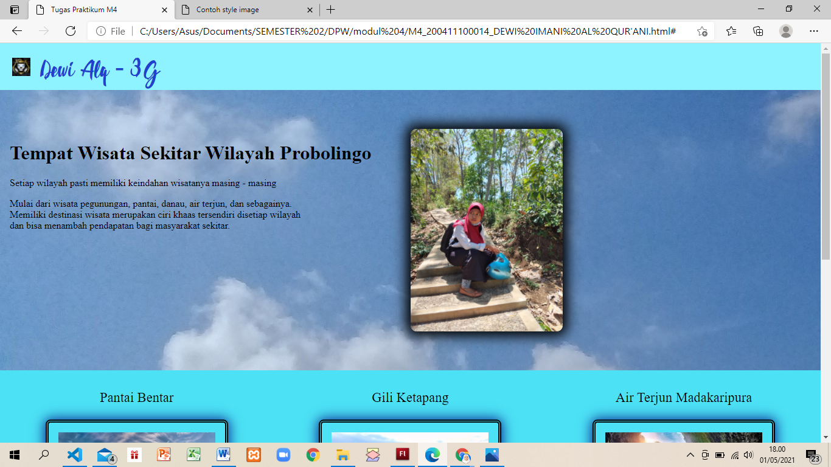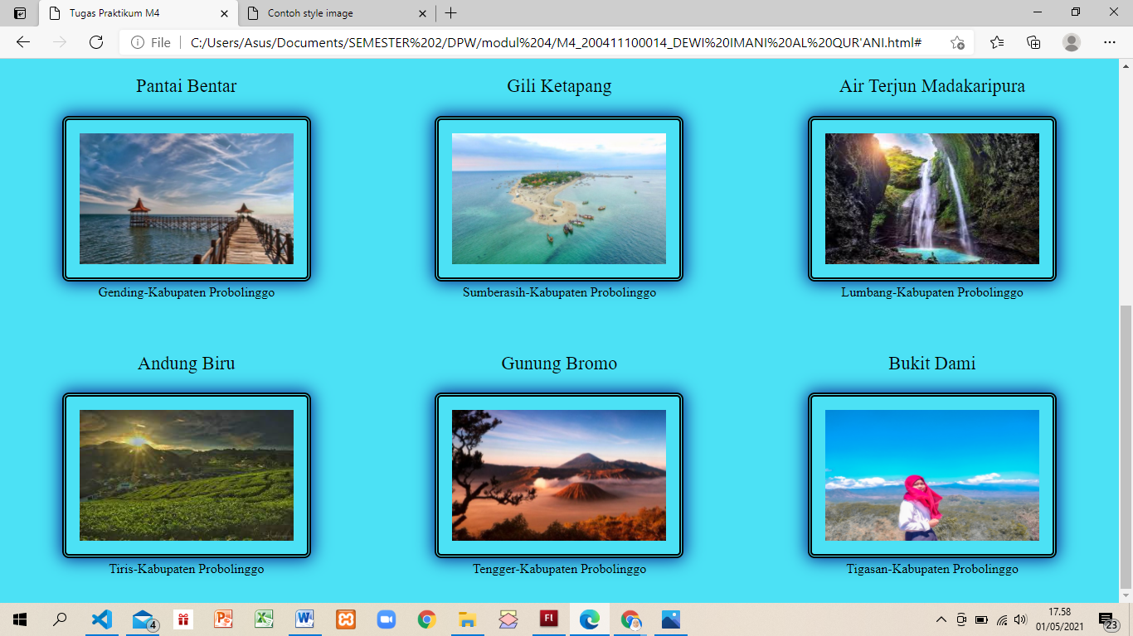

**BAB V**

**PENUTUP**

## Kesimpulan

[*Cascading Style Sheets*](https://www.w3schools.com/css/) atau lebih dikenal dengan CSS adalah bahasa pemrograman desain yang berguna untuk menyederhanakan proses pembuatan website.

Jenis – jenis image CSS

* CSS Image gallery
* CSS Image sprites
* CSS border Image
* CSS style Image

## Saran

Penulis sadar dalam technical report ini masih banyak kekurangan maka dari itu penulis mengharapkan saran dan nasehat untuk perbaikan technical report selanjutnya. Dan dalam pembuatan code ini penulis merasa kurang paham tentang css image sprites.

**DAFTAR PUSTAKA**

*Hidayatullah, Priyanto.2020.”Pemrograman WEB”.Penerbit Informatika, Bandung.*